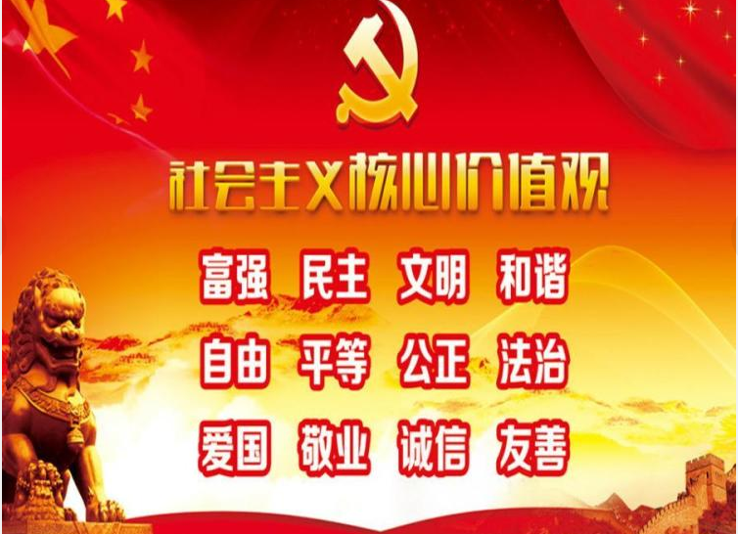
“富强、民主、文明、和谐”，是我国社会主义现代化国家的建设目标，也是从价值目标层面对社会主义核心价值观基本理念的凝练，在社会主义核心价值观中居于最高层次，对其他层次的价值理念具有统领作用。
富强即国富民强，是社会主义现代化国家经济建设的应然状态，是中华民族梦寐以求的美好夙愿，也是国家繁荣昌盛、人民幸福安康的物质基础。
民主是人类社会的美好诉求。我们追求的民主是人民民主，其实质和核心是人民当家作主。它是社会主义的生命，也是创造人民美好幸福生活的政治保障。
文明是社会进步的重要标志，也是社会主义现代化国家的重要特征。它是社会主义现代化国家文化建设的应有状态，是对面向现代化、面向世界、面向未来的，民族的科学的大众的社会主义文化的概括，是实现中华民族伟大复兴的重要支撑。
和谐是中国传统文化的基本理念，集中体现了学有所教、劳有所得、病有所医、老有所养、住有所居的生动局面。它是社会主义现代化国家在社会建设领域的价值诉求，是经济社会和谐稳定、持续健康发展的重要保证。

“自由、平等、公正、法治”，是对美好社会的生动表述，也是从社会层面对社会主义核心价值观基本理念的凝练。它反映了中国特色社会主义的基本属性，是我们党矢志不渝、长期实践的核心价值理念。
自由是指人的意志自由、存在和发展的自由，是人类社会的美好向往，也是马克思主义追求的社会价值目标。
平等指的是公民在法律面前的一律平等，其价值取向是不断实现实质平等。它要求尊重和保障人权，人人依法享有平等参与、平等发展的权利。
公正即社会公平和正义，它以人的解放、人的自由平等权利的获得为前提，是国家、社会应然的根本价值理念。
法治是治国理政的基本方式，依法治国是社会主义民主政治的基本要求。它通过法制建设来维护和保障公民的根本利益，是实现自由平等、公平正义的制度保证。

“爱国、敬业、诚信、友善”，是公民基本道德规范，是从个人行为层面对社会主义核心价值观基本理念的凝练。它覆盖社会道德生活的各个领域，是公民必须恪守的基本道德准则，也是评价公民道德行为选择的基本价值标准。
爱国是基于个人对自己祖国依赖关系的深厚情感，也是调节个人与祖国关系的行为准则。它同社会主义紧密结合在一起，要求人们以振兴中华为己任，促进民族团结、维护祖国统一、自觉报效祖国。
敬业是对公民职业行为准则的价值评价，要求公民忠于职守，克己奉公，服务人民，服务社会，充分体现了社会主义职业精神。
诚信即诚实守信，是人类社会千百年传承下来的道德传统，也是社会主义道德建设的重点内容，它强调诚实劳动、信守承诺、诚恳待人。
友善强调公民之间应互相尊重、互相关心、互相帮助，和睦友好，努力形成社会主义的新型人际关系。

